附圖1：系爭案主要圖式
第1圖 插座連接器之外觀示意圖

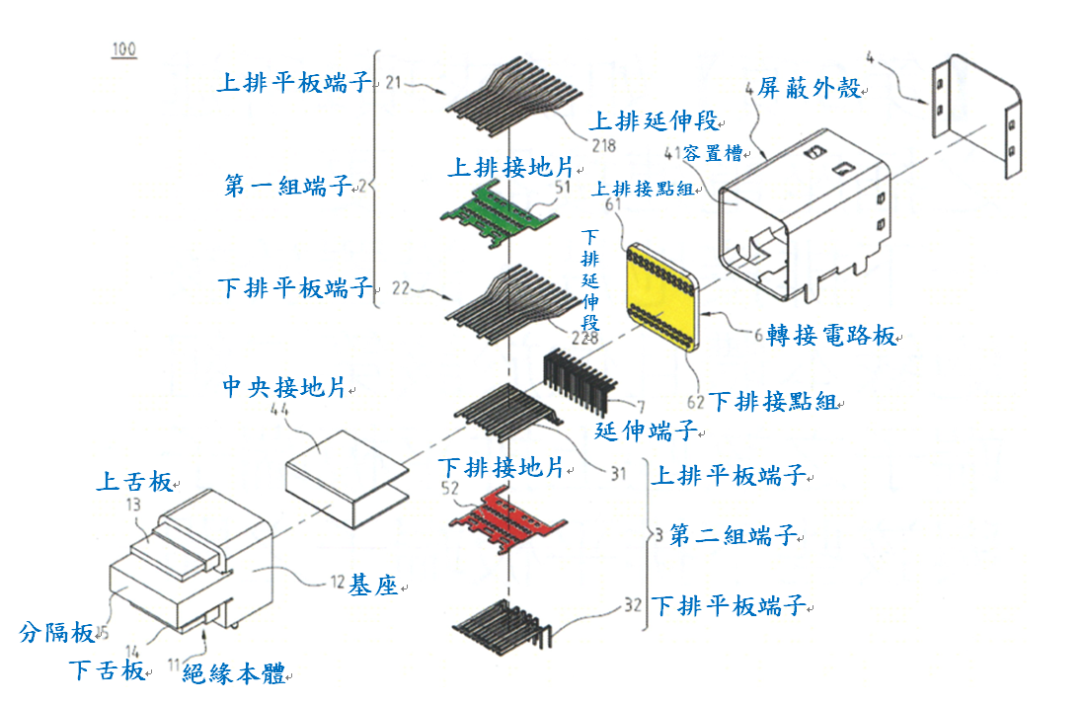
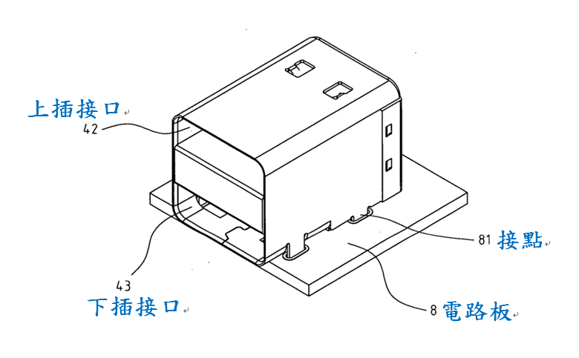
第2圖 插座連接器之分解示意圖
第3圖 插座連接器之側視剖面示意圖
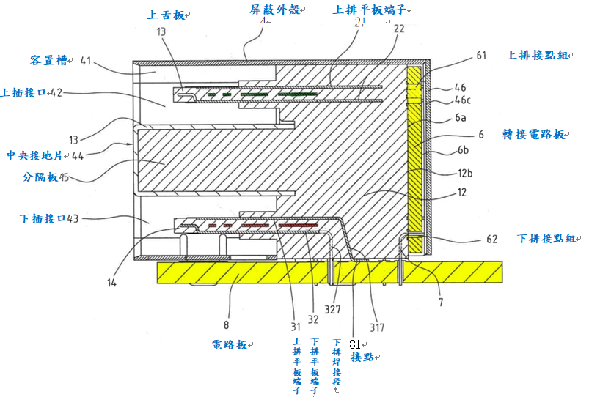
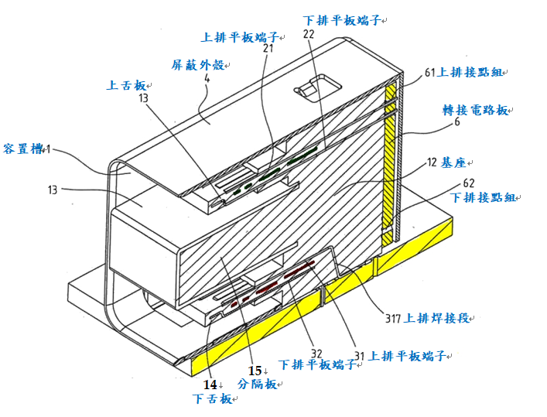
第4圖 插座連接器之立體剖面示意圖
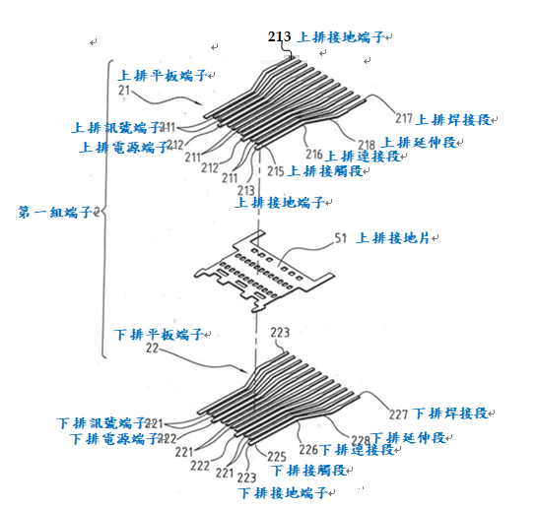
第5圖 第一組端子與上排接地片之分解示意圖
第5A圖 第一組端子實施態樣之分解示意圖
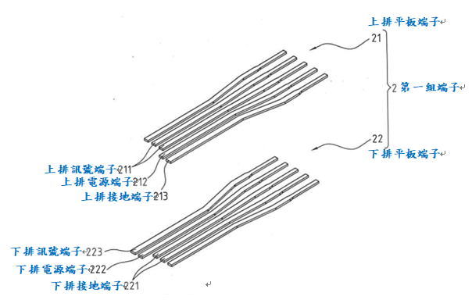

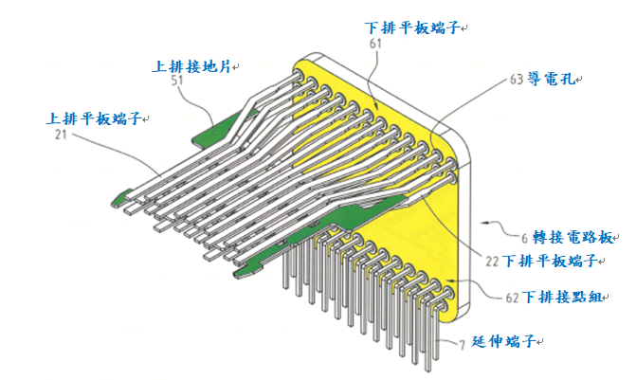
第7圖 第一組端子、上排接地片、轉接電路板與延伸端子之外觀示意圖

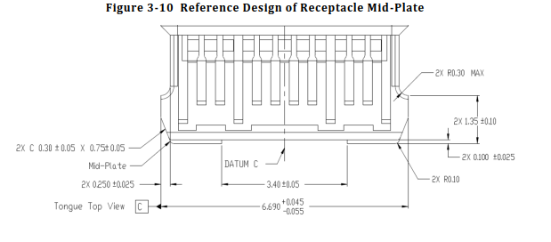
附圖2：原證2（USB TYPE-C Cable and Connector Specification,Release 1.0.August 11,2014）相關圖式

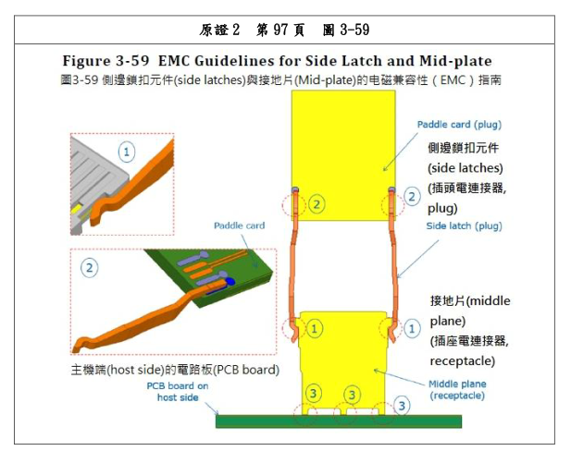

附圖3：原證3（我國第M493802 「插座電連接器」新型專利案）相關圖式


